Скачиваем рандомные фотки для свободного творчества в фотошопе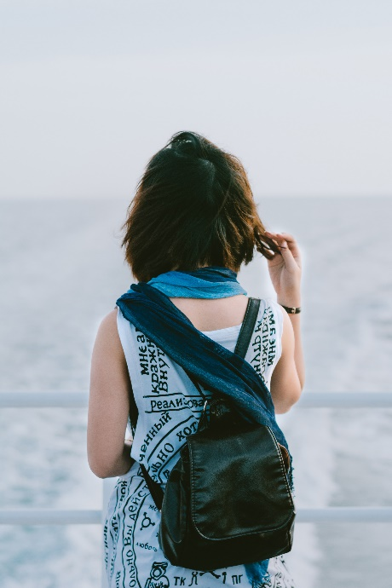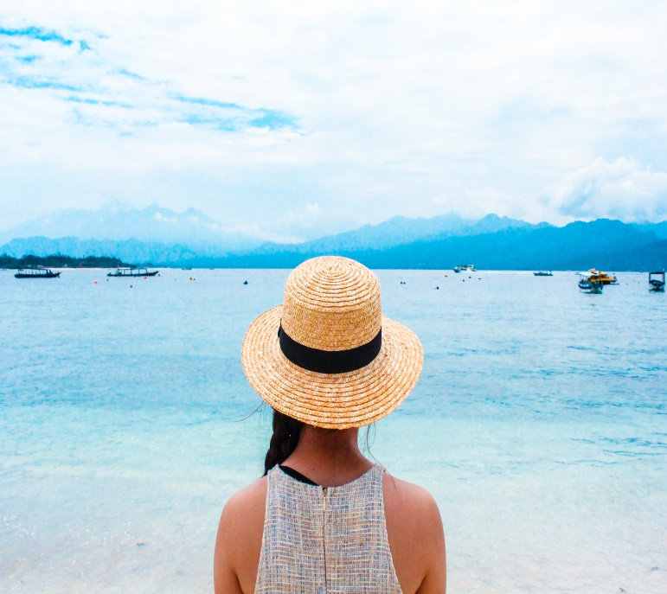

Рисунок 1 – рандомные фотки

Выбираем основную фотку, которая станет нашим конечным продуктом (в нашем случае девчонка, смотрящая на море), затем переносим все изображения в фотошоп и погнали.

Выбираем на панели инструментов лассо и обхватываем нашу тяночку

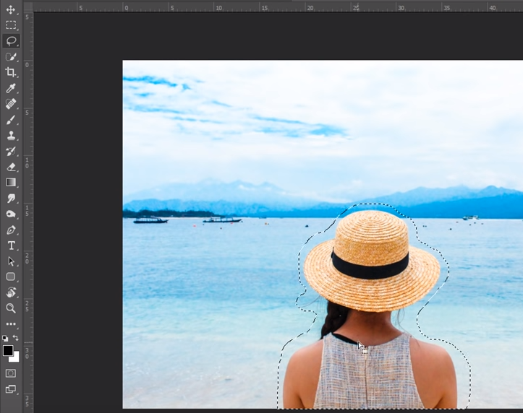

Рисунок 2 – использование инструмента лассо

Затем по выделенной области клацаем правой кнопкой мыши и выбираем пункт “выполнить заливку” и перед нами появляется окно в котором должно быть вот так  
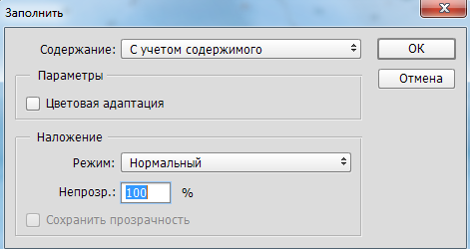  
Рисунок 3 – панель заливки

И после нажатия “Ок” у нас происходит магия, хобааа  
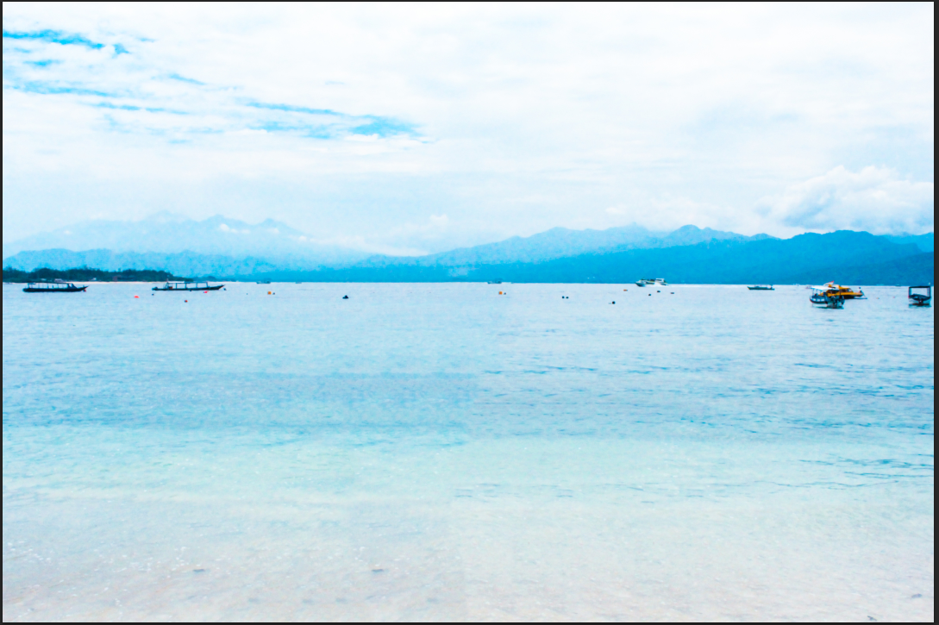

Рисунок 4 – читы

Половину мы почти выполнили но не буду обнадеживать, погнали дальше

Теперь переходим на наше 2 изображение с тяночкой и будем работать с ним.  
Выбираем инструмент быстрое выделение и погнали обводить нашу героиню, после этого опять клацаем правой кнопкой и выбираем пункт “уточнить край” для версии 14 года. Или выделение и маска для 18.  
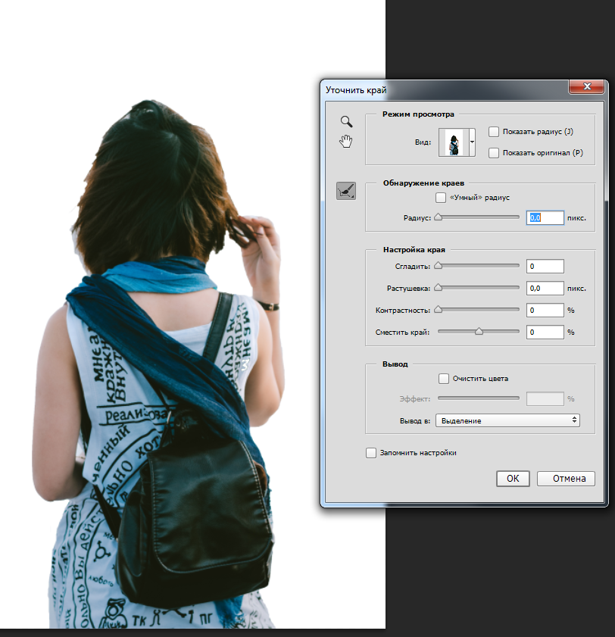  
Рисунок 5 – использование инструмента быстрое выделение и обработки уточнения края края

С помощью этой дичи мы можем востановить секущиеся волоски на голове  
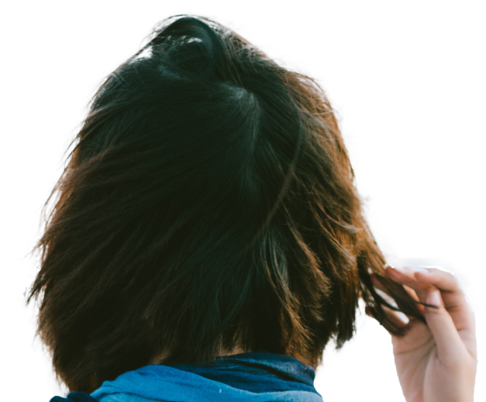

Рисунок 6 – секущиеся кончики.

Теперь хватаем наш выделенный объект и перетаскиваем на нашу 1 картинку, а дальше масштабируем и получаем такую вот ляпоту  
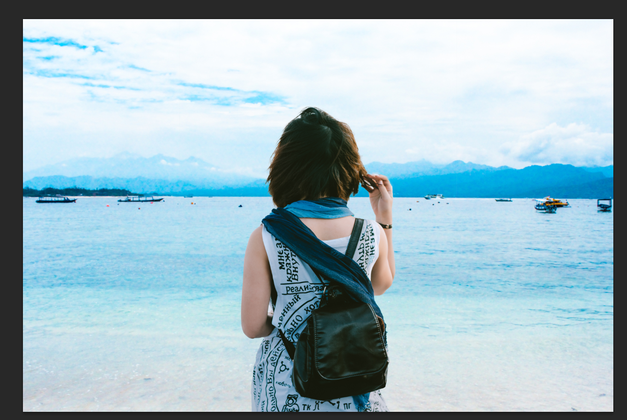

Рисунок 7 – 2 в 1

Теперь инструментом кисть можем докрасить или убрать ненужные пиксели нашего вставленного фото, но у нас все хорошо так что не будем  
Теперь поработаем с цветом, выбираем слой с тянкой и кликаем на эту кнопку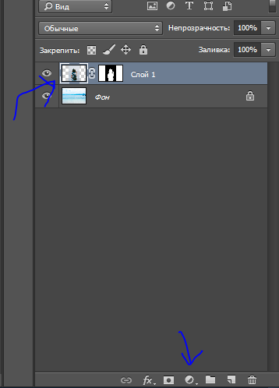

Рисунок 8 – игра с цветом

Выбираем цветовой баланс и изменяем так чтобы картинка была более реалистичной

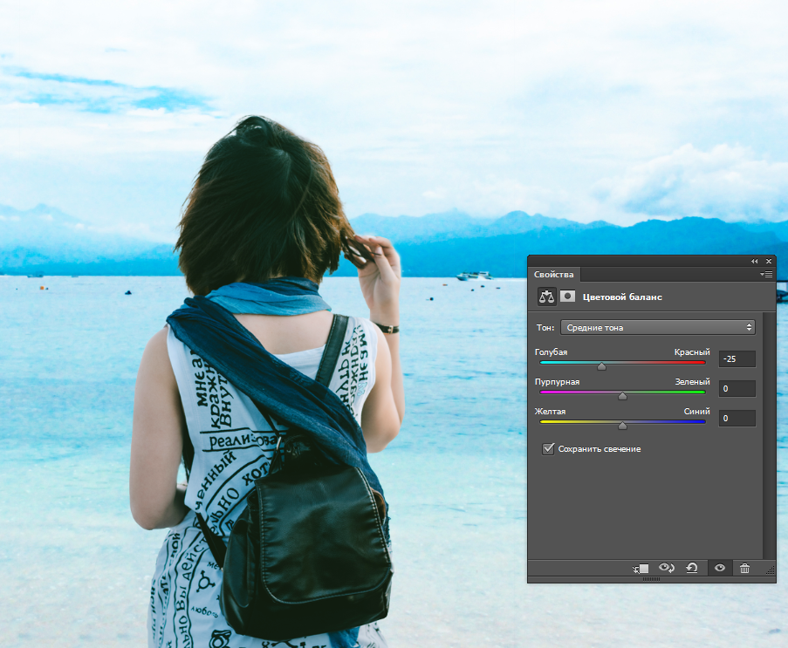

Рисунок 9 – оживление

Теперь поработаем со слоями и добавим новый фон  
для этого перетаскиваем 3 рисунок в наш проектик